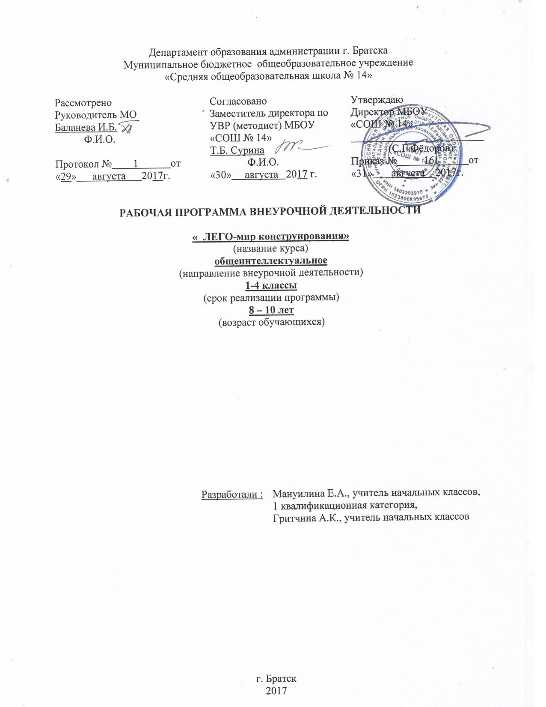

**ПЛАНИРУЕМЫЕ РЕЗУЛЬТАТЫ**

**Личностными** результатами изучения курса  является формирование следующих умений

Обучающийся научится:

* Определять и высказывать под руководством педагога самые простые общие для всех людей правила поведения при сотрудничестве (этические нормы).
* Формировать целостное восприятие окружающего мира.
* Развивать мотивацию учебной деятельности и личностного смысла учения. Заинтересованность в приобретении и расширении знаний и способов действий, творческий подход к выполнению заданий.
* Формировать умение анализировать свои действия и управлять ими.
* Формировать установку на здоровый образ жизни, наличие мотивации к творческому труду, к работе на результат.
* Учиться сотрудничать со взрослыми и сверстниками.

*Обучающийся получит возможность научиться:*

* *оценивать**жизненные ситуации (поступки, явления, события) с точки зрения собственных ощущений (явления, события), в предложенных ситуациях отмечать конкретные поступки, которые можно**оценить как хорошие или плохие;*
* *называть и объяснять свои чувства и ощущения, объяснять своё отношение к поступкам с позиции общечеловеческих нравственных ценностей;*
* *самостоятельно и творчески реализовывать собственные замыслы*

**Метапредметными** результатами изучения курса  являются формирование следующих универсальных учебных действий (УУД).

Обучающийся научится:

***Регулятивные УУД:***

* Определять и формулировать цель деятельности с помощью учителя.
* Проговаривать последовательность действий.
* Учиться высказывать своё предположение на основе работы с моделями.
* Учиться работать по предложенному учителем плану.
* Учиться отличать верно выполненное задание от неверного.
* Учиться совместно с учителем и другими учениками давать эмоциональную оценку деятельности товарищей.

*Обучающийся получит возможность научиться:*

* *умение излагать мысли в четкой логической последовательности, отстаивать свою точку зрения, анализировать ситуацию и самостоятельно находить ответы на вопросы путем логических рассуждений.*
* *определять и формулировать цель деятельности на занятии с помощью учителя;*

***Познавательные УУД:***

Обучающийся научится:

* Ориентироваться в своей системе знаний: отличать новое от уже известного с помощью учителя.
* Добывать новые знания: находить ответы на вопросы, используя свой жизненный опыт и информацию, полученную от учителя.
* Перерабатывать полученную информацию: делать выводы в результате совместной работы всего класса

*Обучающийся получит возможность научиться:*

* *Преобразовывать информацию из одной формы в другую: составлять модели по предметной картинке или по памяти.*

***Коммуникативные УУД:***

Обучающийся научится:

* Донести свою позицию до других: оформлять свою мысль в устной и письменной речи (на уровне одного предложения или небольшого текста).
* Слушать и понимать речь других.
* Совместно договариваться о правилах общения и поведения в школе и следовать им.
* Учиться выполнять различные роли в группе (лидера, исполнителя, критика).

*Обучающийся получит возможность научиться:*

* *уметь работать в паре и в коллективе; уметь рассказывать о постройке.*
* *уметь  работать над проектом в команде, эффективно распределять обязанности.*

 **Предметными** результатами изучения курса являются формирование следующих **умений.**

Обучающийся научится:

* как правильно и безопасно вести себя при работе с контруктором;
* основные компоненты конструкторов ЛЕГО;
* конструктивные особенности различных моделей, сооружений и механизмов;
* виды подвижных и неподвижных соединений в конструкторе;
* конструктивные особенности различных моделей

*Обучающийся получит возможность научиться:*

* *создавать модели при помощи специальных элементов по разработанной схеме*
* *программировать созданную модель;*
* *самостоятельно решать технические задачи в процессе конструирования моделей планировать предстоящие действия;*
* *создавать модели при помощи специальных элементов по собственному замыслу*

**Тематическое планирование в 1-х классах**

|  |  |  |  |  |  |
| --- | --- | --- | --- | --- | --- |
| № занятия | | Тема занятия | **Количество часов** | | |
| **всего** | **теория** | **практика** |
| **Раздел**  **Знакомство с ЛЕГО** | | | **10** | **3** | **7** |
| 1-2 | | Знакомство с конструктором ЛЕГО | **2** | **1** | **1** |
| 3-4 | | Знакомство  с ЛЕГО продолжается  (Спонтанная индивидуальная  ЛЕГО-игра) | 2 |  | 2 |
| 5 | | Путешествие по ЛЕГО-стране. Исследователи цвета | 1 |  | 1 |
| 6 | | Исследователи кирпичиков | 1 |  | 1 |
| 7 | | Волшебные кирпичики | 1 | 1 |  |
| 8 | | Исследователи формочек | 1 |  | 1 |
| 9 | | Волшебные формочки | 1 | 1 |  |
| 10 | | Формочки и кирпичики | 1 |  | 1 |
| **Раздел**  **Поселок, в котором я живу!** | | | **3** | **1** | **1** |
| 11-12 | | Конструирование по условиям Проект « Поселок, в котором я живу!» Деревенский пейзаж | **2** | **1** | **1** |
| 13 | | Конструирование по условиям «Школьный двор» | 1 |  | 1 |
| **Раздел**  **Транспорт** | | | **6** | **1** | **5** |
| 14- 15 | | Конструирование по образцу  Проект «Транспорт»  Городской транспорт | 2 | 1 | 1 |
| 16 | | Конструирование по образцу  Проект «Транспорт»  Грузовой транспорт | 1 |  | 1 |
| 17 | | Конструирование по образцу  Проект «Транспорт»  Легковой транспорт | 1 |  | 1 |
| 18 | | Конструирование по образцу  Проект «Транспорт»  Специальный транспорт | 1 |  | 1 |
| 19 | | Конструирование по образцу  Проект «Транспорт»  Воздушный транспорт | 1 |  | 1 |
| **Раздел**  **Животные** | | | **8** | **2** | **6** |
| 20-21 | Моделирование животных. Симметричность LEGO моделей | | 2 | 1 | 1 |
| 22-23 | Моделирование животных. Устойчивость LEGO моделей. | | 2 | 1 | 1 |
| 24 | Моделирование животных. Домашние животные | | 1 |  | 1 |
| 25 | Моделирование животных. Дикие животные. | | 1 |  | 1 |
| 26 | Моделирование животных. Разнообразие животных | | 1 |  | 1 |
| 27 | Моделирование животных. Проект «Животные степей, пустынь, тундры, арктики, тайги» | | 1 |  | 1 |
| **Раздел**  **Город будущего** | | | **3** | **1** | **2** |
| 28 | Конструирование по замыслу: Проект «Город будущего»  Моделирование зданий. | | **1** | **1** |  |
| 29 | Конструирование по замыслу: Главная площадь. Моделирование достопримечательностей | | 1 |  | 1 |
| 30 | Конструирование по замыслу: Моделирование и LEGO | | 1 |  | 1 |
| **Раздел**  **ЛЕГО и сказки** | | | **3** |  | **3** |
| 31 | Конструирование по замыслу: Проект «LEGO и сказки»  Любимый сказочный герой. Моделирование из  LEGO | | 1 |  | 1 |
| 32 | Конструирование по замыслу: Русские народные сказки. Моделирование сюжета из  LEGO | | 1 |  | 1 |
| 33 | Конструирование по замыслу: Сказки русских писателей.  Моделирование сюжета из  LEGO | | 1 |  | 1 |

**Тематическое планирование в 2-4-х классах**

|  |  |  |  |  |  |  |
| --- | --- | --- | --- | --- | --- | --- |
|  | Название темы | теория | | практика | | Всего часов. |
| **1. Введение (1 ч.)** | | | | | | |
| 1 | Техника безопасности. Применение роботов в современном мире. | | 0,5 | | 0,5 | 1 |
|  | **2.Введение в робототехнику. Простые механизмы. (29 ч.)** | |  | |  |  |
| 2 | Знакомство с комплектацией набора ЛЕГО 9689 «Простые механизмы» компании LEGO® Education. | | 0,5 | | 1,5 | 2 |
| 3 | Зубчатые колёса. Принципиальные модели. | | 2 | | 3 | 5 |
| 4 | Зубчатые колёса. Основные модели. | | 0,5 | | 1,5 | 2 |
| 5 | Зубчатые модели. Творческие задания. | | - | | 2 | 2 |
| 6 | Колёса и оси. Принципиальные модели. | | 1 | | 1 | 2 |
| 7 | Колёса и оси. Основные модели. | | 0,5 | | 0,5 | 1 |
| 8 | Колёса и оси. Творческие задания. | | - | | 2 | 2 |
| 9 | Рычаги. Принципиальные модели. | | 0,5 | | 0,5 | 1 |
| 10 | Рычаги. Основные модели. | | 0,5 | | 1,5 | 2 |
| 11 | Рычаги. Творческие задания. | | - | | 2 | 2 |
| 12 | Шкивы. Принципиальные модели. | | 2 | | 3 | 5 |
| 13 | Шкивы. Основные модели. | | 0,5 | | 1,5 | 2 |
| 14 | Шкивы. Творческие задания. | | - | | 1 | 1 |
| **3. Индивидуальная проектная деятельность (4 ч.)** | | | | | | |
| 15 | Работа по собственному замыслу | | - | | 2 | 2 |
| 16 | Повторение и обобщение | | 1 | | 1 | 2 |
|  | Итого часов | | 9,5 | | 24,5 | 34 |